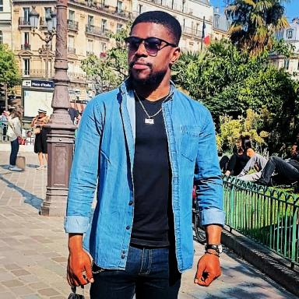 Cédric ONDO OBAME Docteur en sociologie et anthropologie maritime (ethno-technologie halieutique en milieux aquatiques)

Identifiants chercheurs

- IdHAL : cedric-ceon-ondo-obame
- ORCID : 0009-0002-7612-175X
- IdRef : 279422121

Publications

Article dans une revue (2)

Cetacean Migrations and the Exploration of Marine Waters in the Atlantic Zone of the Gulf of Guinea. From Commercial Whaling to Marine Conservation and Whale Watching in Gabon
Cédric Ondo Obame
Terrae Incognitae. The journal of the Society for the history of discoveries, 2025, 00 (00), pp.1-21. ⟨10.1080/00822884.2025.2500251⟩
Article dans une revue
hal-05121008v1
L'injure onomatopéique, une forme de violence langagière au Gabon
Cédric Ondo Obame
Revue des oralités du monde, 2024, 3-4, pp.65-78
Article dans une revue
hal-04823845v1

Cours (1)

L’enquête de terrain (ethnographique) : définition, préparation, pratique et analyse des données collectées
Cédric Ondo Obame
Master. L'enquête de terrain, Inalco, Paris, France. 2024, pp.13
Cours
hal-04500331v1

Thèse (1)

Pêche maritime côtière et pêche continentale villageoise au Gabon : analyse comparée des processus techniques et investissements socioculturels, linguistiques et halieutiques
Cédric Ondo Obame
Sociologie. Institut National des Langues et Civilisations Orientales- INALCO PARIS - LANGUES O', 2023. Français. ⟨NNT : 2023INAL0018⟩
Thèse
tel-04650854v2

Pré-publication, Document de travail (2)

Esquisse de système phonologique du fang ntumu
Anne Zribi-Hertz,Cédric Ondo Obame
2022
Pré-publication, Document de travail (working paper)
hal-03889129v1
Le fang-ntoumou
Anne Zribi-Hertz,Cédric Ondo Obame
2021
Pré-publication, Document de travail
hal-03242546v1

Communication dans un congrès (2)

Description de la technique de pêche « Etélé » en communauté fang-ntumu du Gabon
Cédric Ondo Obame
Journée doctorale des doctorants du Lacito, Lacito Cnrs Villejuif Paris 94800., Mar 2020, Villejuif, France
Communication dans un congrès
hal-04423191v1
Fieldwork, object and problems of research : From Master's to Doctorate
Cédric Ondo Obame
"Les mercredi du LABAN", au laboratoire d'anthropologie, Département d'anthropologie de l'Université Omar Bongo, Dec 2020, Libreville, Gabon
Communication dans un congrès
hal-04423095v1

Rapport (1)

Anthropologie des techniques dans la pratique de la pêche au canton Ntem 1 (Gabon)
Cédric Ondo Obame
Université Omar Bongo (Faculté des sciences humaines et sociales), anthropologie des patrimoines et dynamiques socioculturelles. 2016, 117 p
Rapport (rapport de recherche)
hal-04420296v1

